LORO-VERSAL® Schnellablauf

LOROWERK

Eigenschaften

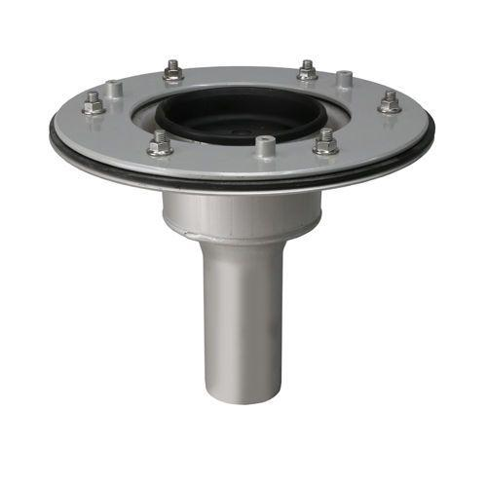

Werkstoff

Edelstahl, Stahl

Stutzen-Ausführung

waagerecht

Nennweite DN

70,00